**LAPORAN PRATIKUM 5 PROGRAMAN BERBASIS OBJECT**

**“MEMBUAT FUNGSI ORDER LAUNDRY ”**



NAMA : MUHAMMAD FAWWAZ WIYOGA

NIM : 2311532019

DOSEN PENGAMPU : NURFIAH,S.ST,M.Kom

MATA KULIAH PROGRAMAN BERBASIS OBJECT

PROGRAM STUDI INFORMATIKA

FAKULTAS TEKNOLOGI INFORMASI

UNIVERSITAS ANDALAS

TAHUN 2024/2025

GANJIL

***PENDAHULUAN***

Dalam pengelolaan bisnis laundry, sistem manajemen data order menjadi sangat penting untuk meningkatkan efisiensi kerja dan memastikan kepuasan pelanggan. Dengan menggunakan aplikasi berbasis desktop, pengelola laundry dapat mencatat dan mengelola data order secara sistematis, mulai dari pencatatan informasi pelanggan, tanggal pemesanan, status pembayaran, hingga rincian layanan yang diberikan. Hal ini tidak hanya membantu pengelola dalam mengorganisasi data secara rapi, tetapi juga mempermudah proses pemantauan dan pelaporan operasional.

Proyek ini bertujuan untuk merancang dan mengimplementasikan antarmuka pengguna berbasis Java Swing untuk mengelola data order laundry. Melalui aplikasi ini, pengguna dapat melakukan operasi seperti menambahkan order baru, mengedit detail order yang ada, dan menghapus order yang tidak diperlukan. Dengan tampilan tabel yang informatif dan tombol-tombol aksi yang mudah digunakan, aplikasi ini diharapkan dapat memberikan pengalaman yang intuitif sekaligus memenuhi kebutuhan operasional sehari-hari bisnis laundry.

***LANGKAH-LANGKAH PRATIKUM***

**Data Orderan**

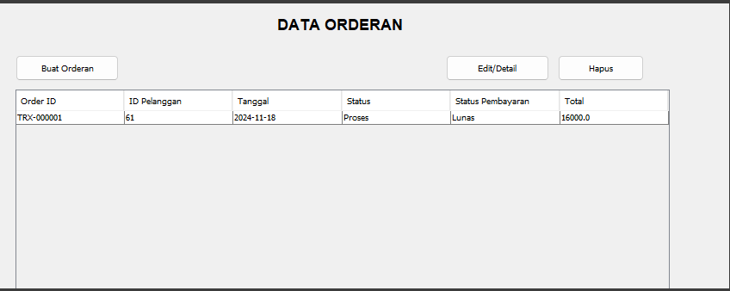

( frame dari data orderan )

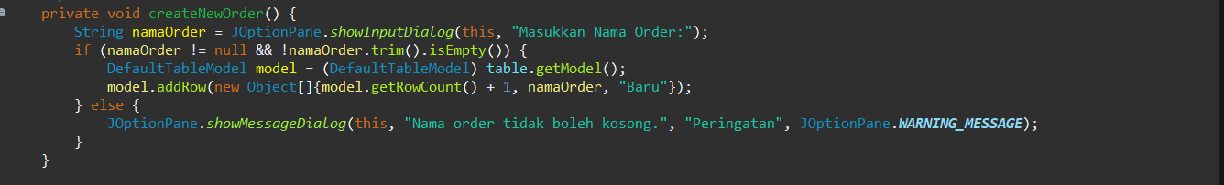

* Ini akan membuat fungsi untuk melakukan pembuatan order baru dan terdapat peringatan tidak boleh kosong pada order jika terdapat kosong

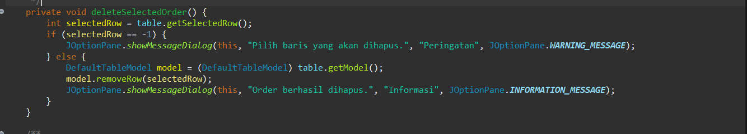

* Dan fungsi ini akan melakukan selek pada pada order berdasarkan baris yag dipilih

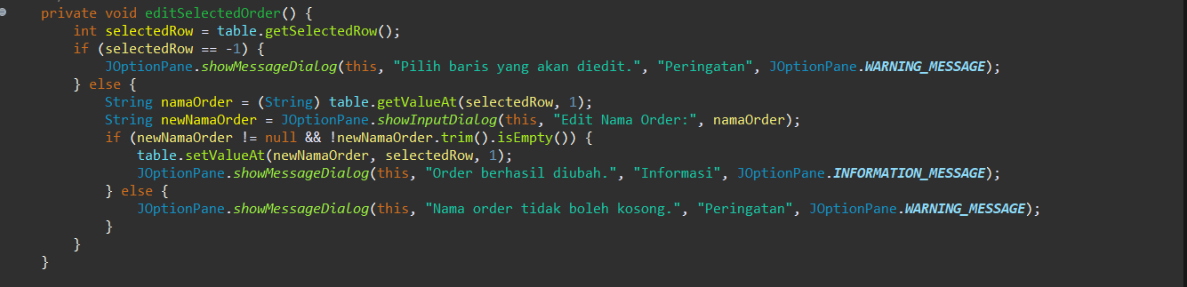

* Metode ini akan melakukan edit pada order yang terpilih



* Ini akan memuat tabel berdasarakna nama kolom dengan nama data dan kolom name

***KESIMPULAN***

Dengan manajemen dari aplikasi loundry dapat dilakukan. Penggunaan java swing sebagai antarmuka membantu dalam meningkatkan efesiensi dan efektivitas operasional bisnis laundyr. Sehingga fitur fitur dari penmabahan , pengeditan, dan penghapusan order yang terintergras dalam tampilan tabl informatif menjadik aplkasi ini alata yang sangat berguna dalam mendugukung kebutuh operasion asehari hari seta menigkatkan kepuasan pelanggan

**LATIHAN**

1. Pembuatan order id dengan otomatis dan unik

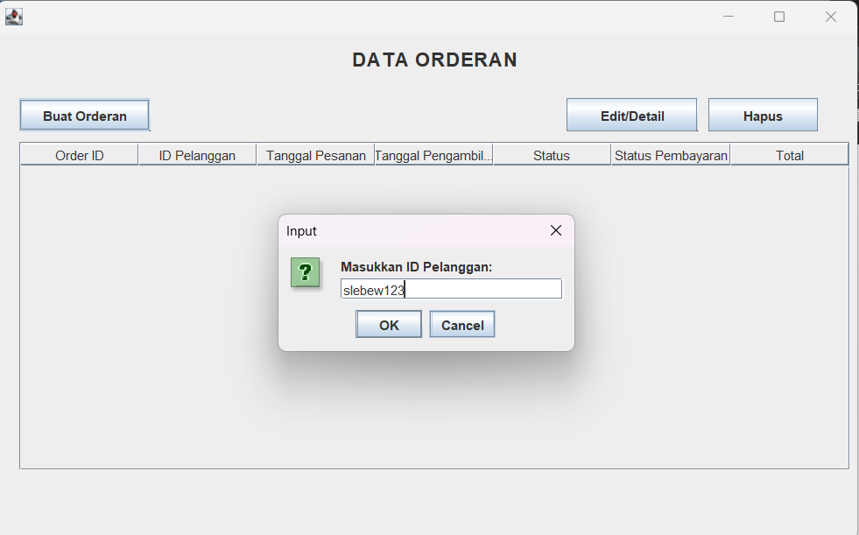

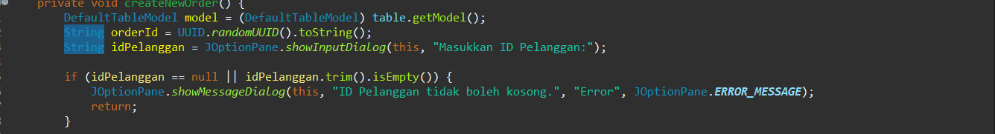

* Ini akan pembuatan dengan order baru yang akan mengambil nilai dari defaulttable model , selain itu penggunaan string juga digunakna untuk membuat id bisa dilakukan input apa saja , dan apabila id kosong maka terdapat pesan ID pelanggan tidak boleh kosong

1. Tanggal pesanan dan tanggal pengambilan ditambahkan dnegan jcalender

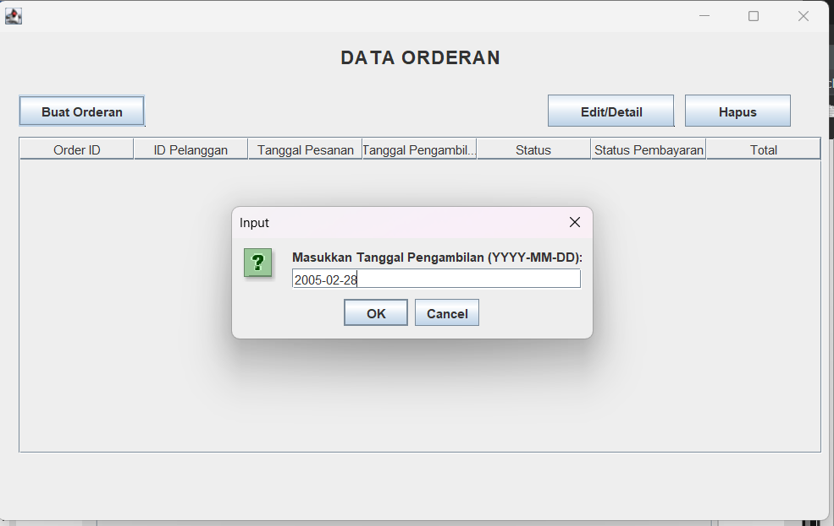

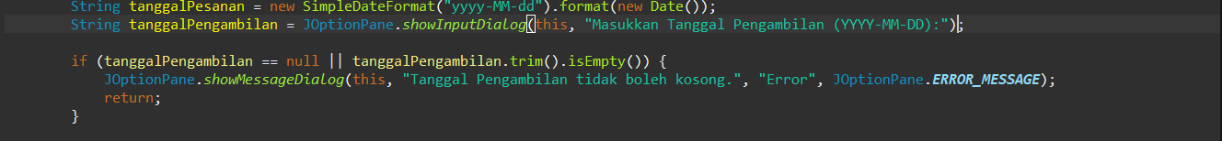

* Tanggal pesanan dan pengambilan tidak menggunakan jcalender dikarenakan penggunaan jcalender yang terlalu lama ( ribet) dan keterbatasa interaksi

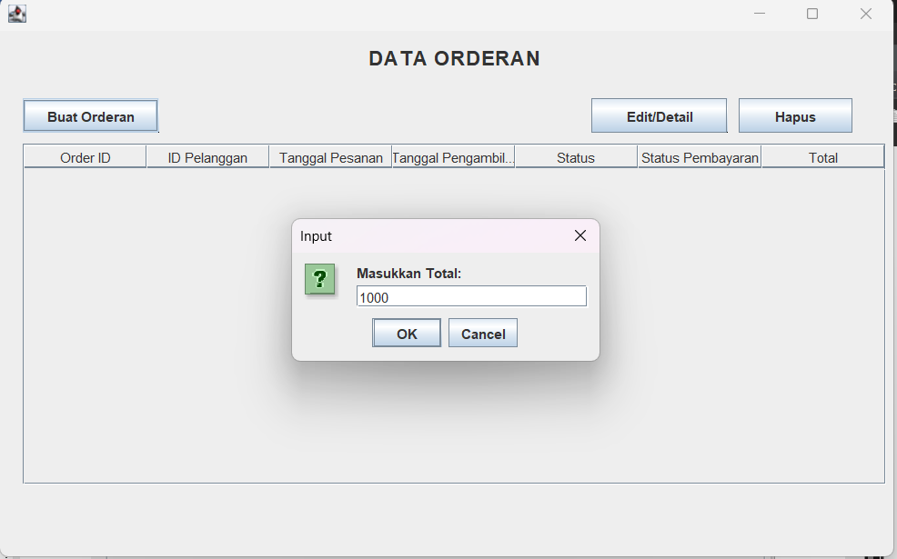

1. Edit akan memanggil dari orderdetail frame dan menampilkan data sesuai orderan dan dapat di edit

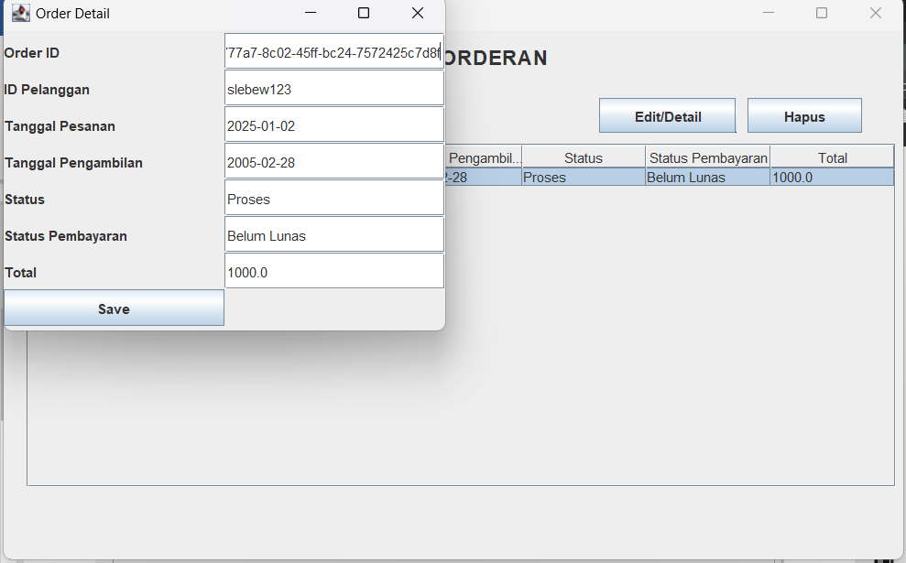

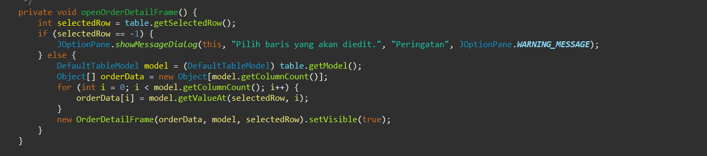

* Pengambilan tabel dari OrderDetailFrame dilakuakn denan pengambilan nilai dari table dan column dan baris diambil sehingga pengeditan gampang dilakukan